Ｍサポセミナー「初めてのＮＰＯ法人会計」受講申込書
申込み期限：平成２9年７月15日（土）まで
（但し、定員になり次第、締め切らせていただきます）
ふりがな
氏 名
団体名 | ※所属している方のみ
住 所
電話番号
備 考
＊枠内にご記入の上、窓口・電話・ＦＡＸ・メールにてお申込みください。
（ＦＡＸの場合は定員に達した場合のみご連絡します）
＊ご記入いただいた個人情報は、当事業のみに使用します。

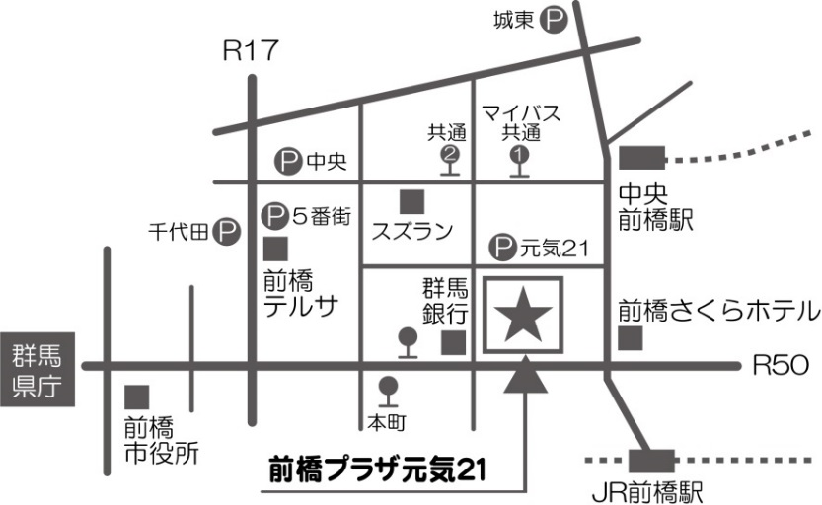
お申込み・お問い合わせ先
前橋市市民活動支援センター（Ｍサポ）
〒371－0023 前橋市本町２－１２－１ 前橋プラザ元気２１／３階
ＴＥＬ ０２７－２１０－２１９６ ＦＡＸ ０２７－２３７－０８１０
ＵＲＬ http://maebashi-shiminkatsudo.jp
E-mail 21@maebashi-shiminkatsudo.jp
下記の駐車場にお停めいただくと、
4時間無料の割引処理ができます。
駐車券をお持ちください。
■前橋プラザ元気２１専用駐車場
（元気２１北側の立体駐車場）
■市営パーク5番街
■市営パーク千代田
■市営パーク城東
■前橋中央駐車場
会場と駐車場のご案内

